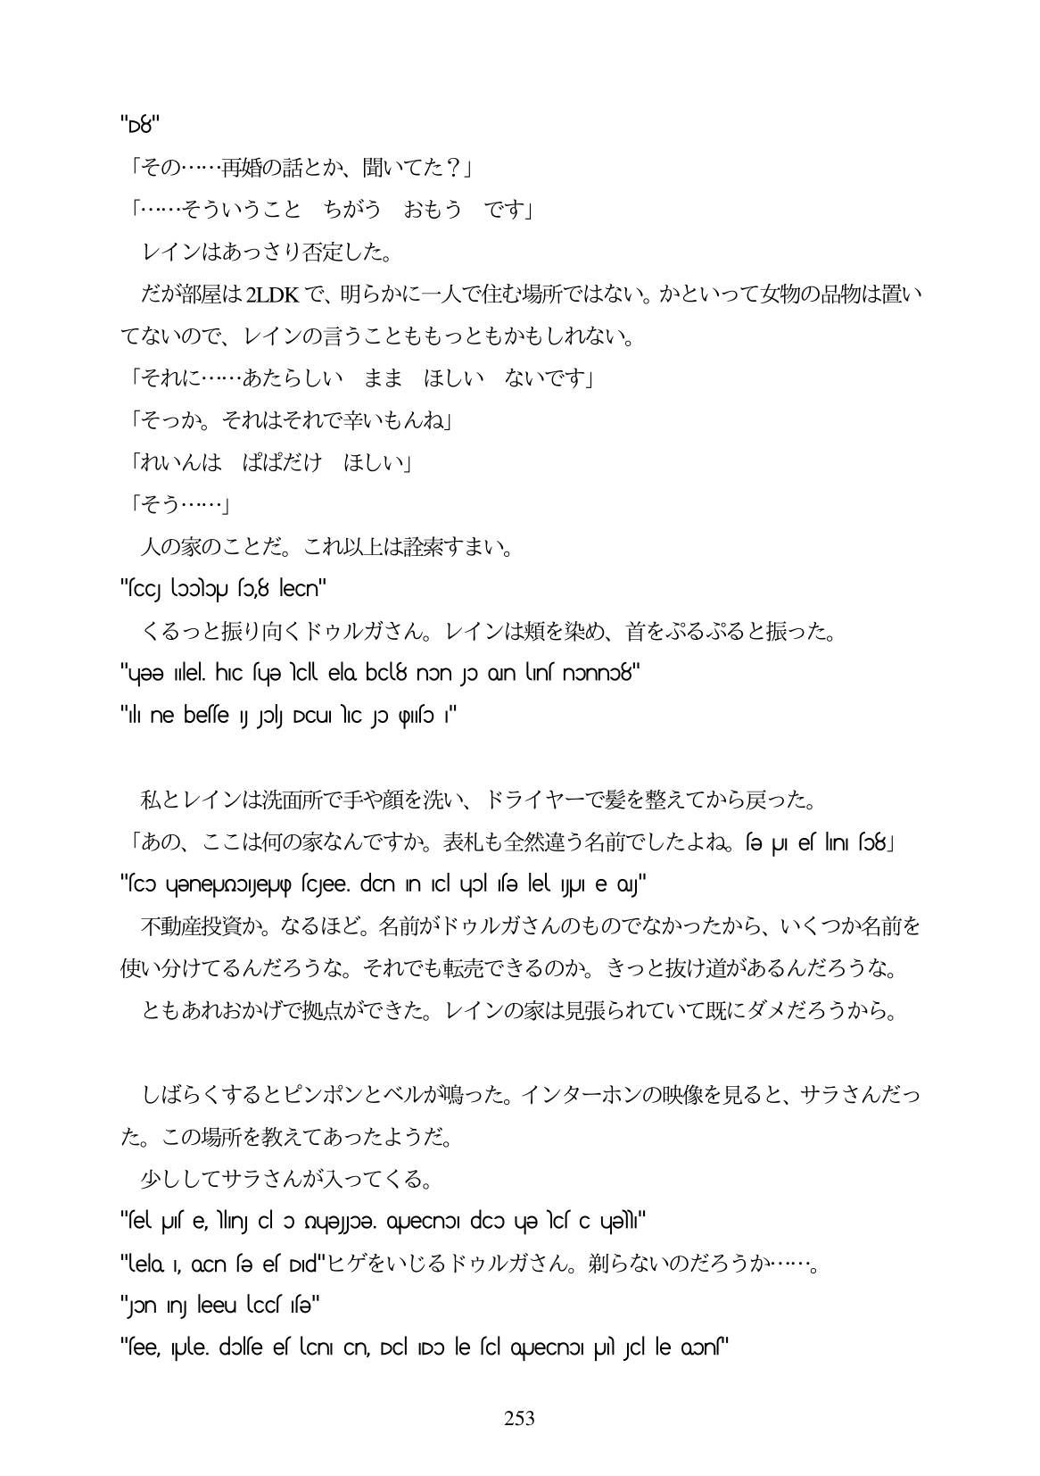

"D8" 「その・・...再婚の話とか、聞いてた?」 「...そういうこと ちがう おもう です」 レインはあっさり否定した。 だが部屋は2LDKで、明らかに一人で住む場所ではない。かといって女物の品物は置い てないので、レインの言うことももつともかもしれない。 「それに...あたらしい まま ほしい ないです」 「そっか。それはそれで辛いもんね」 「れいんは ばばだけ ほしい」 「そう...」 人の家のことだ。これ以上は診索すまい。 "fcCJ looloyU fo,8 leCn" くるっと振り向くドウルガさん。レインは類を染め、首をぶるぶると振った。 "uee llel. hic fue lcll elabc8 non jp on un nonno8"

"ılı ne besse y Joy DCUI NIC Jɔ (pInfo "

私とレインは洗面所で手や顔を洗い、ドライヤーで髪を整えてから戻った。 「あの、ここは何の家なんですか。表札も全然違う名前でしたよね。e u e「In o8」 "scoueneunoyeup scJee. don In cluplise lel JUI e Qy" 不動産投資か。なるほど。名前がドウルガさんのものでなかったから、いくつか名前を 使い分けてるんだろうな。それでも転売できるのか。きっと抜け道があるんだろうな。 ともあれおかげで拠点ができた。レインの家は見張られていて既にダメだろうから。

しばらくするとピンポンとベルが鳴った。インターホンの映像を見ると、サラさんだっ た。この場所を教えてあったようだ。

少ししてサラさんが入ってくる。 "fel Ulfe, lın cl o Quejoe. ouecnol doo ue lcf C uelli" "elo , ocn e e「DId"ヒゲをいじるドウルガさん。弟側らないのだろうか...。 "Jon In leeu lccs sə"

"fee, ple. dole el Cn Cn, DCl Do le cl Quecnol Un Jcil le oon"

253